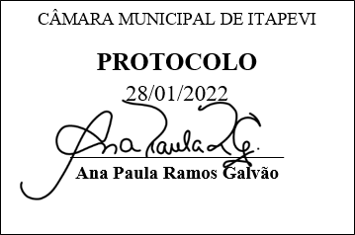
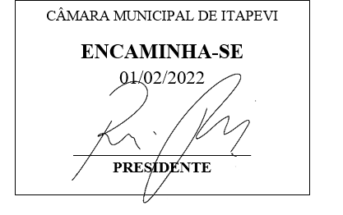
INDICAÇÃO Nº 446/2022

Súmula – Indico ao Poder Executivo Municipal, na pessoa do Excelentíssimo Senhor Igor Soares Ebert, Prefeito Municipal, para que seja construída a nova Casa da Cultura, nesta municipalidade.

INDICO à Mesa, após ouvido o Douto Plenário na forma regimental vigente, que seja oficiado ao Excelentíssimo Senhor Igor Soares Ebert, Prefeito Municipal, para que seja construída a nova Casa da Cultura, nesta municipalidade.

Justificativa
Senhor Presidente; -
Senhores Vereadores; -
Senhoras Vereadoras; -

A Casa da Cultura representa um novo passo na atuação da família presente no mundo das artes e da cultura. Uma nova casa em Itapevi irá representar fortemente esse projeto, podendo oferecer no município, uma programação cultural com cursos de alta qualidade, exposições de arte, oficinas, palestras, ciclos de debates e projetos especiais em torno de arte, cultura e conhecimento. Por conta disso, indico que sejam realizados estudos para que se projete a implantação de uma nova Casa da Cultura no município.
Contando com o apoio dos nobres pares e atendimento por parte do órgão responsável, antecipo meus agradecimentos.

Sala das Sessões Bemvindo Moreira Nery, 27 de janeiro de 2022.

Vereador Rafael Alan de Moraes Romeiro
Professor Rafael
Presidente
PODEMOS

